**供应链金融截屏及相关凭证**

1. 总行批复

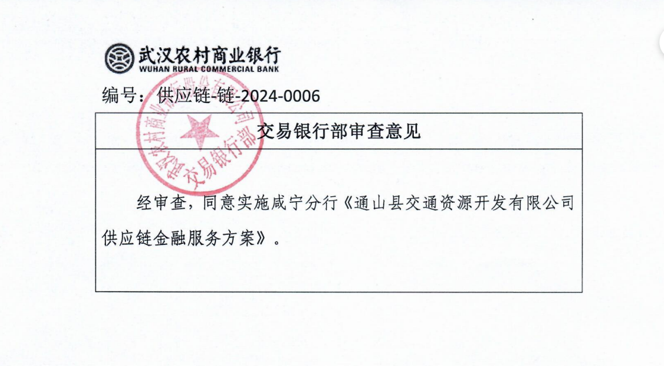

1. 放款凭证

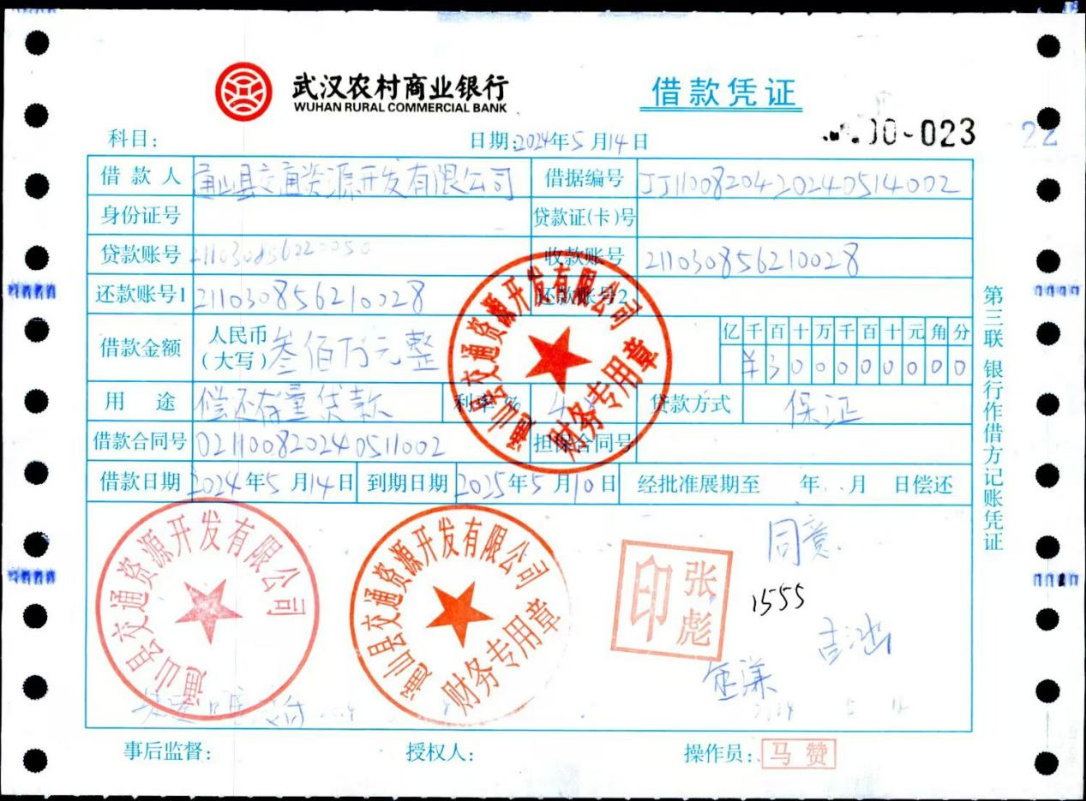

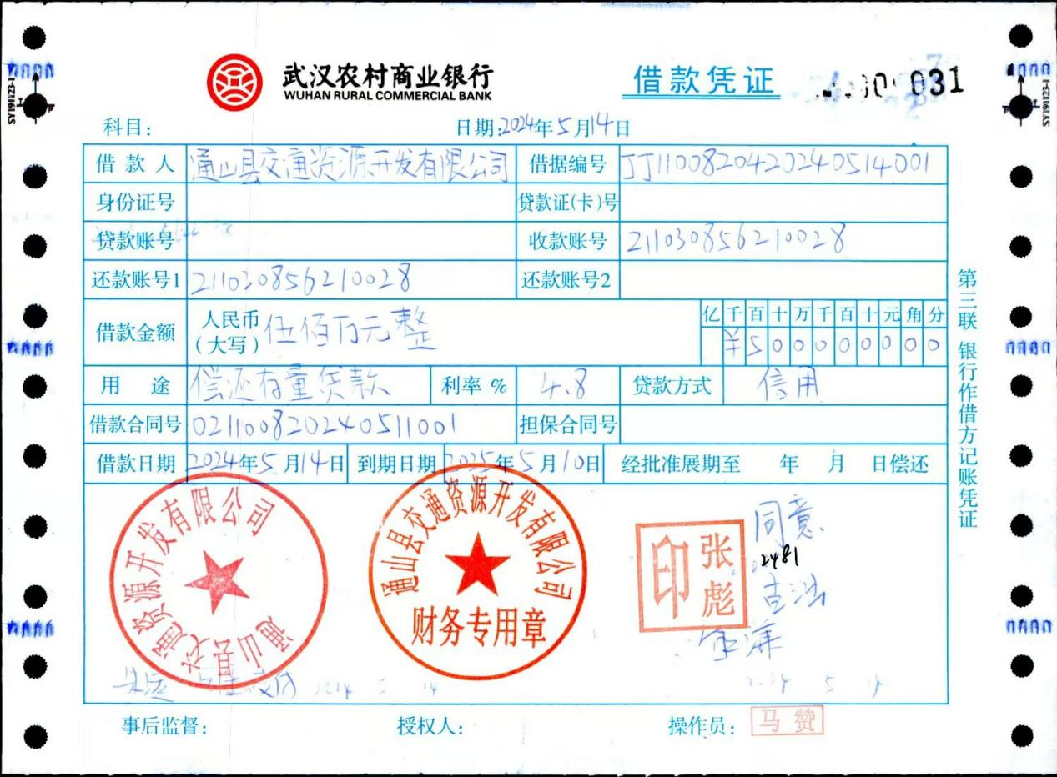

1. 供应链上报方案

内部资料

注意保密

# 武汉农村商业银行供应链融资服务方案

**沥**

**青**

**供**

**应**

**链**

**武汉农村商业银行咸宁分行通山支行**

**二〇二四年五月**

**目 录**

一、企业需求分析………………………………………………3

1.1行业分析………………………………………………3

1.2经营目标………………………………………………4

1.3财务目标………………………………………………4

1.4供应链上游融资需求………………………………………………5

1.5供应链下游融资需求………………………………………………5

1.6企业自身融资需求………………………………………………5

二、服务方案简介………………………………………………5

三、供应链融资方案…………………………………………………6

3.1融资主体……………………………………………………………6

3.2授信主体条件……………………………………………………6

3.3融资方案……………………………………………………7

3.4风险控制措施…………………………………………………7

3.5白名单确定方式……………………………………………8

四、服务定价…………………………………………………8

五、成本收益测算…………………………………………………8

六、企业配合…………………………………………………10

七、服务承诺…………………………………………………10

# **武汉农村商业银行供应链融资服务方案**

——咸宁分行通山支行沥青供应服务方案

**服务对象：通山县交通资源开发有限公司**

**一、企业需求分析**

**1、行业分析**

通山县交通资源开发有限公司（以下简称“该公司”）成立于2020年6月19日，在通山县市场监督管理局注册登记，统一社会信用代码：91421224MA49GYNL0F。该公司注册地址：通山县通羊镇九宫大道313号（通山县交通运输局9楼）。法定代表人：张彪。该公司注册资本为人民币5000万元，系有限责任公司。该公司经营范围：一般项目：砼水泥制品、商品砼生产、加工、销售；沥青拌合、水稳料拌合、公路桥梁梁板预制；矿山砂石料开采、加工、销售；机制砂石料生产、加工、销售；交通应急物资、设备仓储服务（不含危险品）；普通货物道路运输；现代物流；钢材、水泥、五金、石材、建筑材料、装饰材料销售；交通应急工程项目建设；授权内的公路沿线综合服务项目的开发、经营和管理；停车场服务；站场、码头、公路服务区、充电站、广告传媒及配套项目的投资、建设、开发、经营及管理；广告设计、制作、代理、发布房地产开发经营；道路救援服务（除依法须经批准的项目外，凭营业执照依法自主开展经营活动）。

该公司是通山县交通投资（集团）有限公司旗下的全资子公司，主要经营项目为生产沥青拌合料、水稳拌合料、乳化沥青料等，为全县交通运输行业企业供应沥青、水稳等拌合料，保障全县公路、市政等交通及市政项目建设的材料供应，因其行业的特殊性，加上全县交通资源整合因素，该公司生产销售收入稳定，并呈逐年上升趋势。供应链行业一直以来都是一个十分特殊的行业，因为它是几乎所有其它行业的基础，无论工业、农业、建筑业、零售业等等，都需要深度依赖物流和其背后的供应链体系。数字经济时代的到来，供应链管理升级成为几乎所有行业的共识，传统供应链管理的升级与优化成为必然的趋势。

1. **经营目标**

该公司作为一家主营生产加工沥青的贸易公司，2024年计划目标生产销售总值5000万元，2023年产品主要用于106国道大修、大幕山旅游公路、南岸公路及市政的老旧小区改造、城区道路改造等，在通山县委县政府的大力支持下，将全县交通、市政等重点民生建设项目的材料供应全部交由借款人承接，基本属于通山县沥青等材料供应的资源垄断行业，发展前景良好。通过整合优化本地资源，推进本地交通运输行业高速发展。服务本地优势行业，可切入营销接受沥青供应的各大下游公路管理与养护公司，形成围绕沥青供应链的供应链条，链条一头链接企业一头链接银行等金融机构，一方面降低金融机构回款风险，一方面解决企业的融资难题，同时起到整合本地资源作用，亦可防止垄断现象，实现城市发展的降本增效。

**3、财务目标**

该公司截止2023年12月，资产总额39155.4万元，其中货币资金39.3万元，预付账款706.8万元；负债合计24339.9万元，主要为在农发行办理的项目融资贷款2亿元以及应付账款719.2万元，资产负债率62.1%。2023年实际产量145780吨，其中：沥青拌合料88204吨；水稳料57430吨；乳化沥青料146吨。实际年产值4000万元。收入来源主要为下游客户湖北省通山县建筑公司、通山宏达路桥有限公司、通山县路路通养护工程有限责任公司、通山县长兴公路养护工程有限公司的材料结算款。

**4、供应链上游融资需求**

根据通山县交通资源开发有限公司的经营情况，本次“沥青供应链”金融涉及供应链客户将主要包括湖北屹拓贸易有限公司、湖北炜坤能源有限公司、通山永光材料科技有限公司等上游客户，主要融资需求为解决日常经营的流动资金需求。

**5、供应链下游融资需求**

根据通山县交通资源开发有限公司的经营情况，本次“沥青供应链”金融涉及供应链客户将主要包括通山宏达路桥有限公司、通山县路路通养护工程有限责任公司、通山县长兴公路养护工程有限公司等下游客户，主要融资需求为解决日常经营的流动资金需求。其中下游客户通山宏达路桥有限公司于2023年9月在我行办理了流动资金贷款500万元，用于采购沥青等建筑材料。

**6、企业自身融资需求**

由于通山县交通资源开发有限公司的经营需求，已于2024年5月15日已在我行办理了流动资金贷款800万元，当前授信余额800万元，用于采购原材料，随着企业后期投资发展规模，后期存在一定阶段性融资需求，我行将结合客户需求变化，不断调整和丰富我行的金融服务方案。

**二、服务方案简介**

**1、服务方案目标**

根据通山县交通资源开发有限公司的经营情况，本次“沥青供应链”金融涉及供应链客户将主要包括通山宏达路桥有限公司、通山县路路通养护工程有限责任公司、通山县长兴公路养护工程有限公司、湖北屹拓贸易有限公司、湖北炜坤能源有限公司、通山永光材料科技有限公司等上下游客户。

**2、实现路径**

采取以保证担保、专业担保公司担保等多种方式，解决供应链客户在按账期付款和结算期间的流动资金需求问题，在合规合法的操作中推进各个项目的进程，“供应链”合作整体授信总额控制在5000万元以内。

**三、供应链融资方案**

“沥青供应链”金融主要是针对供应链上下游融资，单户授信额在100-1000万元，采取不超过2年的一般流动资金贷款授信模式，由通山县交通资源开发有限公司提供白名单进行推荐，对供应链客户进行单一授信，除集团关联企业外均不纳入集团统一授信额度内。客户采取单一授信方式，融资主体可选择以保证担保、专业担保公司担保等方式进行融资。

**1、融资主体**

通山县交通资源开发有限公司提供经销商的企业，合同执行后产生的经营收入作为还款来源。

此类客户的痛点：

主要是采购资金的需求，业务关系稳定，回款较有保障，但合同签订与收款进度有一定的时差，都需要一定垫款。

**2、授信主体条件**

（1）在我行开立结算账户并且达到有效客户标准，符合我行流贷的授信准入条件，供应链试运行阶段以咸宁市企业为主。

（2）对下游客户建立名单式管理。

（3）对于暂无符合要求的抵押、质押的情况，由有经济实力的企业或专业担保公司提供保证担保。

**3、融资方案**

**总体设想：**拟采取按合同融资模式，采用宽进严用的授信模式。对已正式签订合同的小微企业采取合同融资模式。

**具体授信方案：**根据每家企业的经营能力和资金需求，按企业与通山县交通资源开发有限公司签订的合同需要垫付的资金核定授信总额，拟采用合同执行期限办理流动资金贷款的方式先进行整体授信。

**具体用信方案：**核实企业与通山县交通资源开发有限公司垫款情况后用信。用信的资金只能受托支付到与合同执行内容相关的真实交易对手，用于建材采购等。

**具体的贷后管理方案：**信贷资金使用后，本行可以联合通山县交通资源开发有限公司及监测系统实时查询该合同的执行进度、结算进度等环节，根据合同约定的时间监测其款项是否收回，并通过收集售后发票等收据核实交易真实性。

**4、风险控制措施**

一是融资主体必须符合我行授信准入的要求，担保公司符合我行准入，资产优良且具有一定变现能力。

二是在整个供应链融资中，通过通山县交通资源开发有限公司对合同、进度、应收账款、资金支付情况进行核对监管。

三是信贷资金用于“沥青供应链”项目下的所有下游，实现资金封闭管理，合同资金回笼后优先归还贷款本息，在合同额度内和授信总额项下实现循环用信。

四是“沥青供应链”项下合同必须明确指定回款账号为本行开立的借款人户名、账号，在本行融资的主体签订合同的结算资金要求全额归行。

五是供应链项下的供应商在本行融资，均需要由通山县交通资源开发有限公司进行担保，同时通山县交通资源开发有限公司需要配合对结算款进行对账管理，归避供应商融资后的纠纷及结算方面的问题。

**5、白名单确定方式，集团对白名单的权利和义务**

由通山县交通资源开发有限公司提供“沥青供应链”白名单进行推荐，“沥青供应链”白名单的入围是由通山县交通资源开发有限公司提供合同交易承接方的名单，通山县交通资源开发有限公司根据合同的具体实施情况及融资方提出的融资需求，针对交易承接方等情况进行一一核对，明确供应链客户担保白名单推荐给银行，银行根据客户的经营情况、合同情况进行单一授信。

**四、服务定价**

由于本行对白名单提供的融资大部分都是小微普惠贷款，根据小微普惠贷款当前的市场竞争定价情况，本行拟采取的定价标准为最低利率水平不低于4.8%。具体根据客户市场竞争情况、综合贡献度进行定价。可以根据工资代发、资金归行、存款引入等情况，适当给予利率优惠。

**五、成本收益测算**

**（一）社会效益**

一是在国企改革的大前提下，城投平台近年逐渐“去平台化“，城投公司从政府融资平台的角色向市场化主体转变，大力发展实体产业，注重企业效益，对平台公司自身造血、盈利能力要求更高。国内政府平台公司通过成立供应链公司提升自身市场竞争力、加强自身盈利能力的案例较多。成立供应链公司，服务本地优势行业，可切入本地优势行业的贸易环节，形成围绕尚融供应链的供应链条，链条一头链接企业一头链接银行等金融机构，一方面降低金融机构回款风险，一方面解决企业的融资难题，同时起到整合本地资源作用，整合优化本地资源，推进本地不同行业融合发展，实现城市发展的降本增效。

二是有利于我行在通山县树立良好社会的形象，通过该沥青供应链金融的国营及民营企业融资创新，不仅可以促进通山县本地的经济、税收、中小企业的发展，而且在风险可控的同时可扩大我行的社会影响力。

**（二）经济效益**

一是支持该企业不仅可以增加稳定的利息收入来源，在真实的交易背景下可以提供延伸的资金结算及中间业务，可以带来大量的延伸产品多样性的运用，拓宽我行的获利能力。

二是作为支持地方经济发展的本地银行，做好本次沥青供应链金融，也是在支持通山县地方经济发展，为实体经济助力。

**（三）业务拉动**

一是该产业链的融资可以扩大我行中小企业市场份额，根据通山县交通资源开发有限公司当前的发展趋势，未来的合作每年至少可以带来上亿的现金流。

二是支持该供应链金融，有利于我行的零售业务的发展，随着与通山县交通资源开发有限公司供应链的深度合作，对银行储蓄存款、新增代发工资、个人理财、新客户数、交叉销售户数、信用卡开卡数等零售指标都有显著提升。

**六、企业配合**

（一）需要提供的贷前授信资料

由通山县交通资源开发有限公司提供2024年《供应链融资白名单客户清单》。

（二）白名单融资放款资料

根据批复条件落实相应的用信条件即可，无其他特殊的放款资料要求。

**七、服务承诺**

（一）授信时效承诺。15个工作日的限时授信承诺。

（二）放款时效承诺。3个工作日的限时放款承诺。

（三）保密承诺。对供应链融资名单内部控制措施进行保密，通山县交通资源开发有限公司不对外提供内部对账依据。

武汉农村商业银行咸宁分行

2024年5月15日